**ĐẠI HỌC QUỐC GIA TP. HỒ CHÍ MINH**

**TRƯỜNG ĐẠI HỌC CÔNG NGHỆ THÔNG TIN**

🙤🙧🟍🙥🙦



**THIẾT KẾ TRANG WEB MUA HÀNG HỘ GANJAP**

|  |  |  |  |
| --- | --- | --- | --- |
| Sinh viên thực hiện: | | | |
| STT | Họ tên | MSSV | Ngành học |
| 1 | Trần Lê Khánh Hân | 21522039 | CNTT |
| 2 | Âu Trường Giang | 21522019 | CNTT |
| 3 | Nguyễn Nguyễn Thành An | 21521806 | CNTT |

**TP. HỒ CHÍ MINH – 12/2023**

# GIỚI THIỆU

Ngày nay, khi công nghệ thông tin đã phát triển mạnh, mọi người cũng biết nhiều hơn về loại hình dịch vụ mua hàng hộ từ các trang web nước ngoài. Vì đã có thành viên từng sử dụng qua dịch vụ này và cho phản hồi tích cực, nhóm đã lựa chọn xây dựng trang web mua hàng hộ mang tên GANJAP để phục vụ cho đồ án môn học này.

Qua việc thiết kế cho trang web, nhóm hy vọng sẽ tạo nên giao diện hấp dẫn, tương đồng so với những trang web mua hàng hộ thường thấy và đồng thời có những tương tác cơ bản để mang lại sự trải nghiệm cho người dùng.

Trong đề tài này, ngoài những phần tự phân tích thiết kế, nhóm có sử dụng lại một số thiết kế của đề tài Thiết kế trang web bán manga/truyện tranh từ môn Thiết kế giao diện người dùng - IE106. (Nguồn: <http://ie106.customafk.com/home>)[1] mà nhóm đang theo học. Trong đó, một số trang và thành phần đã điều chỉnh, xây dựng thêm để phù hợp với đề tài của nhóm ở môn này.

# NỘI DUNG THIẾT KẾ

## Mục tiêu đề tài

Thiết kế giao diện thân thiện, dễ sử dụng và thú vị để tạo ấn tượng tích cực cho người dùng.

Xây dựng bố cục trang web hợp lý, tạo cảm giác dễ sử dụng.

Cung cấp tính năng hữu ích cho người dùng.

Thể hiện đầy đủ các thông tin sản phẩm cần thiết.

## Chi tiết quá trình thiết kế giao diện

Công cụ hỗ trợ:

Visual Studio Code: Nơi viết code để xây dựng nên giao diện trang web.

Figma: Công cụ giúp phác thảo thiết kế các trang web thành phần.

Github: Nơi lưu trữ source code cũng như xuất bản trang web.

Draw.io: Thiết kế wireframe.

Visual Paradigm: Thiết kế sitemap.

Quy tắc thiết kế:

Nhóm đã quyết định chọn font chữ Roboto áp dụng cho toàn bộ trang web.

Cỡ chữ ở các button cơ bản là 24px, tiêu đề là 32px và cho nội dung là 20px.

Màu sắc mà nhóm lựa chọn là các màu: #363062, #4D4C7D, #F99417 và #F5F5F5 được dựa trên bảng màu:

<https://colorhunt.co/palette/3630624d4c7df99417f5f5f5>

Nhằm dễ quản lý và bảo trí, nhóm đã tạo các components như log-in để xử lý phần đặng nhập hay alert để xử lý thông báo pop-up…

Thư viện hỗ trợ: Không có.

Các nội dung xây dựng:

Khảo sát nhu cầu người dùng.

Thống nhất các chức năng chính.

Phác thảo các trang thành phần.

Chọn các công cụ hỗ trợ xây dựng website.

Tiến hành code trang web.

Các chức năng của website:

Nhận báo giá: Xem thông tin sản phẩm thông qua tìm kiếm bằng link sản phẩm cần mua.

Đăng ký/đăng nhập: Cho phép người dùng tạo tài khoản cá nhân để họ có thễ dễ dàng theo dõi đơn hàng.

Kiểm tra giỏ hàng: Xem danh sách các sản phẩm đã chọn để mua sau này.

Tình trạng đơn hàng: Xem thông tin tình trạng của một sản phẩm đã mua, xem chúng đã được vận chuyển ở mức nào.

Hình thức vận chuyển: Giải đáp những thắc mắc cơ bản liên quan đến dịch vụ vận chuyển của trang mua hàng hộ.

Khiếu nại sản phẩm: Gửi khiếu nại khi có các vấn đề, sự cố liên quan đến sản phẩm xảy ra.

## Thiết kế kiến trúc

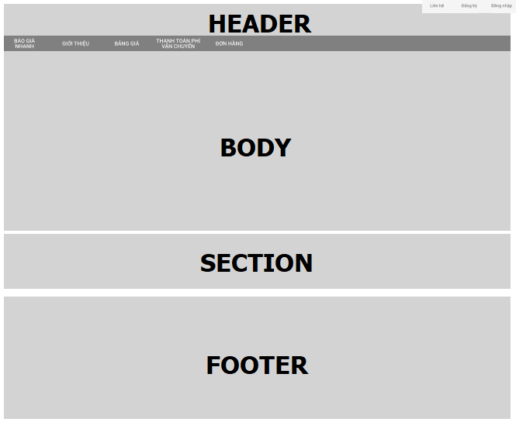

Hình 1. Kiến trúc các trang thành phần

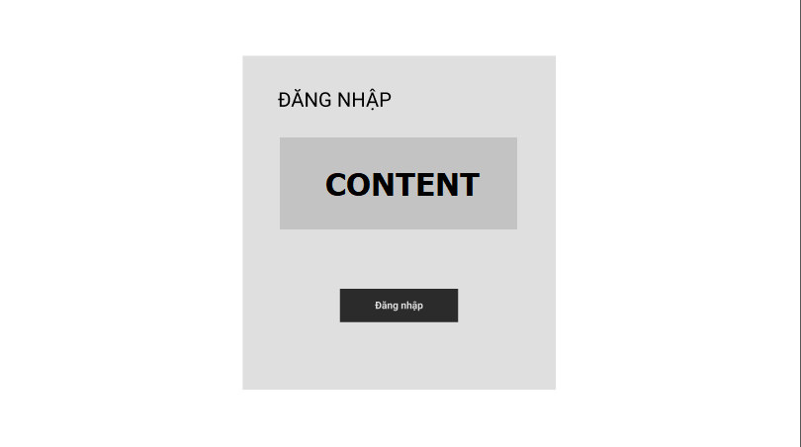

Hình 2. Kiến trúc Đăng nhập

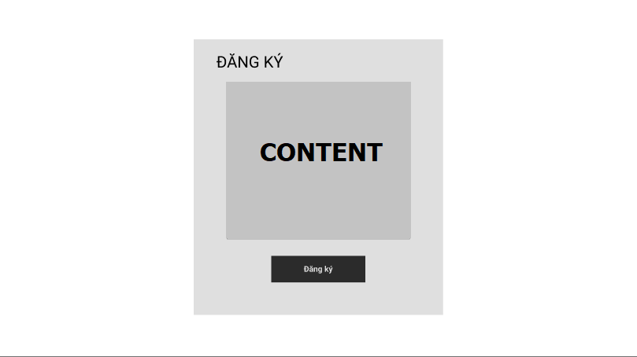

Hình 3. Kiến trúc Đăng ký

## Thiết kế wireframe

Hình 4. Wireframe tổng thể

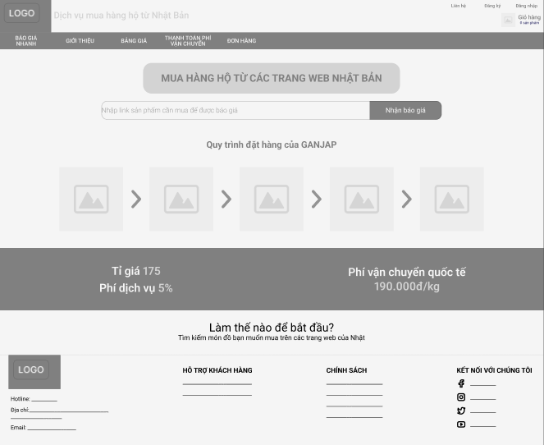

Hình 5. Wireframe Trang chủ

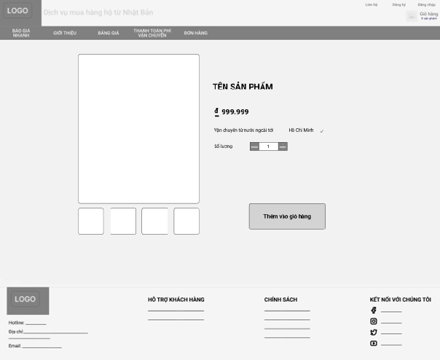

Hình 6. Wireframe trang Sản phẩm

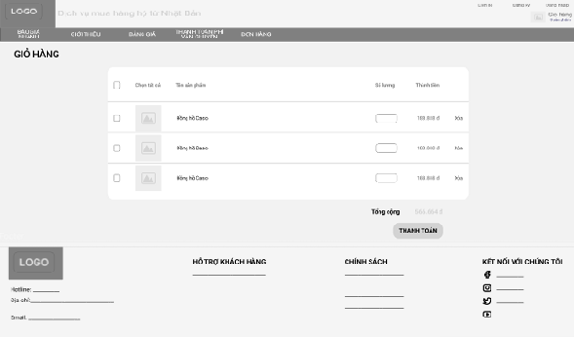

Hình 7. Wireframe trang Giỏ hàng

Hình 8. Wireframe trang Tình trạng đơn hàng

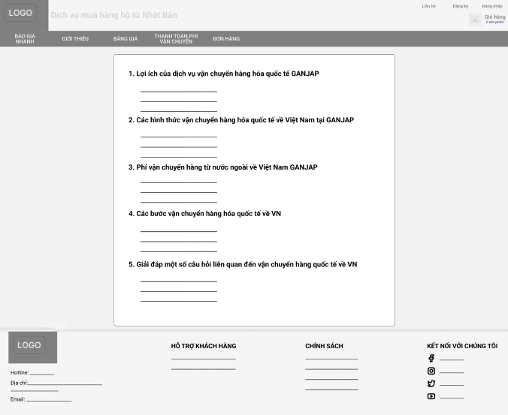

Hình 9. Wireframe trang Hình thức vận chuyển

Hình 10. Wireframe trang Đăng nhập

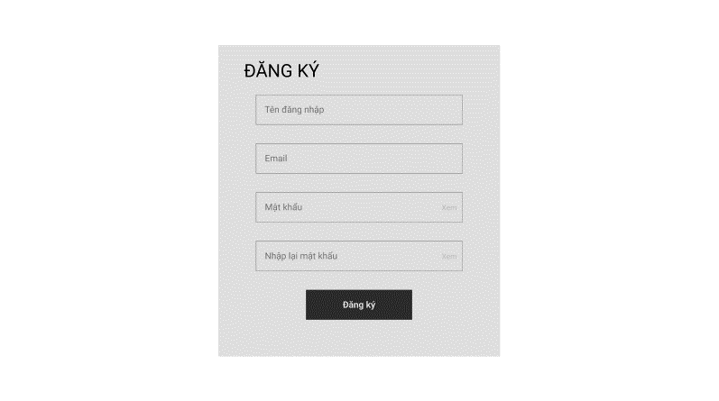

Hình 11. Wireframe trang Đăng ký

## Thiết kế sitemap

Hình 12. Cấu trúc sitemap

# TRIỂN KHAI

Sau khi lựa chọn để đăng ký đề tài, nhóm đã thực hiện phác thảo các trang cho trang web. Với những chức năng chính được đưa ra, nhóm đã triển khai từng bước đề tài “Thiết kế trang web mua hàng hộ GANJAP”.

Môi trường chính để lập trình chính là Visual Studio Code. Từ Live Server cho đến các tính năng debug, extension,… đều hỗ trợ khá tốt trong việc định hình cấu trúc cho trang web. Trong quá trình thiết kế, được sự hỗ trợ của Figma, nhóm đã thiết kế được các trang để phác thảo. Vi theo hướng thuần code, trang web của nhóm được xây dựng chủ yếu bằng code HTML và CSS, cùng với một số tương tác bằng JavaScript.

Đối với lưu trữ các source code, ngoài làm việc trên máy tính cá nhân nhóm còn sử dụng GitHub để quản lý.

# KẾT LUẬN

Qua quá trình triển khai trang web GANJAP, nhóm đã có thể xây dựng được một trang web mua hàng hộ với những chức năng cơ bản cùng với giao diện ưa nhìn. Phần lớn đồ án được tập trung vào thiết kế các trang liên quan đến đơn hàng và thanh toán. Tuy không có sự hỗ trợ nhiều từ các thư viện hay framework, nhóm muốn thử sức tạo ra giao diện bắt mắt và các tương tác một cách hợp lý bằng JavaScript nhằm để nên sự thân thiện, dễ sử dụng đối với người dùng

Kết quả của trang web cho thấy nhóm đã hoàn thành khá tốt so với mục tiêu đã đề ra. Bên cạnh đó, những điểm hạn chế là không thể tránh khỏi. Dự tính tiếp theo của nhóm là bổ sung những chức năng còn chưa hoạt động tốt và phát triển thêm một số tính năng năng cao cho trang web..

**TÀI LIỆU THAM KHẢO**

Trang web Banu Store, Đồ án môn Thiết kế giao diện người dùng – IE106. Link: <http://ie106.customafk.com/home> (Ngày truy cập: 2/12/2023)

“ZenMarket - Dịch vụ mua hộ hàng Nhật Bản tốt nhất!”. Link: <https://zenmarket.jp/vi/> (Ngày truy cập: 20/11/2023).

“Basso - Dịch vụ mua hộ hàng từ nước ngoài ship về Việt Nam”. Link: <https://basso.vn/> (Ngày truy cập: 25/11/2023).

**PHỤ LỤC PHÂN CÔNG NHIỆM VỤ**

|  |  |  |
| --- | --- | --- |
| **STT** | **Thành viên** | **Nhiệm vụ** |
| 1 | Trần Lê Khánh Hân  (Nhóm trưởng) | * Thiết kế trang chủ, trang thanh toán. * Thiết kế sitemap. * Code phần Trang chủ, Thanh toán, Tình trạng đơn hàng. * JS thêm một số chức năng. * Chỉnh sửa và hoàn thiện tổng thể code, deploy web lên GitHub. |
| 2 | Âu Trường Giang | * Viết báo cáo đồ án. * Làm slide. * Thiết kế pop-up đăng nhập/đăng ký. * Thiết kế kiến trúc trang web. * Code trang Thanh toán phí vận chuyển, pop-up form Đăng nhập/Đăng ký. |
| 3 | Nguyễn Nguyễn Thành An | * Thiết kế wireframe. * Thiết kế trang sản phẩm, giỏ hàng, hình thức vận chuyển, pop-up form khiếu nại. * Code trang Sản phẩm, trang giới thiệu Hình thức sản phẩm, Giỏ hàng, pop-up form Khiếu nại. * Làm slide. |

**PHỤ LỤC HÌNH**

Hình 1. Kiến trúc các trang thành phần 3

Hình 2. Kiến trúc Đăng nhập 3

Hình 3. Kiến trúc Đăng ký 3

Hình 4. Wireframe tổng thể 4

Hình 5. Wireframe Trang chủ 4

Hình 6. Wireframe trang Sản phẩm 5

Hình 7. Wireframe trang Giỏ hàng 5

Hình 8. Wireframe trang Tình trạng đơn hàng 6

Hình 9. Wireframe trang Hình thức vận chuyển 6

Hình 10. Wireframe trang Đăng nhập 7

Hình 11. Wireframe trang Đăng ký 7

Hình 12. Cấu trúc sitemap 8